Руководство пользователя
В данном разделе приводится руководство пользователя по использованию разработанного программного средства, руководство по настройке VNC системы в целом, а так же особенности использования некоторых аспектов реализации представленного в дипломном проекте мобильного приложения.

Установка и настройка системы
Система VNC строится по архитектуре «Клиента-Сервер». В данном дипломном проекте представлено мобильное приложение-клиент VNC для платформы Android. Для представленного программного средства подходит любой совместимый VNC сервер распространяемый под платформу компьютера к которому планируется получить удаленный доступ и передавать управляющие команды. Такая широкая и гибка совместимость заложена при проектировании на уровне спецификации VNC систем.
Существует большое количество готовых серверных решений для VNC систем от сторонних разработчиков. Среди которых следующие продукты:
– RealVNC;
– UltraVNC;
– TightVNC.
Процесс настройки каждого конкретного сервера имеет свои специфические особенности, зависящие от функциональности, заложенной разработчиком сервера, однако, в общем имеется общая схема и набор ключевых параметров которые необходимо указывать при инициализации сервера и подготовки системы к установлению сессии удаленного управления.
Этапы настройки и основные параметры конфигурации сервера VNC будут представлены на примере программного средства UltraVNC.
Первый этап, который необходимо провести, это скачать программное обеспечение (пакет UltraVNC) с сайта разработчика. Нижеприведенные сведения являются актуальными на момент написания дипломного проекта и носят рекомендательный характер. Данное приложение распространяется абсолютно бесплатно. Установки не требуется, достаточно распаковать скачанный архив по любому, указанному пользователем, пути и далее работать с исполняемым модулем (файл которого называется «winvnc.exe», для пакета, ориентированного на семейство ОС MS Windows) сервера UltraVNC.
Основные функции данного серверного приложения системы VNC представлены в контекстном меню программы, изображенном на рисунке 4.1. Из контекстного меню, вызываемого кликом правой кнопкой мыши на иконку (при
Разраб.
Веялкин И. А.

Пров.
Пацей Н. В.

Консульт.
Пацей Н. В.

Н. Контр.
Шиман Д. В.

Утв.
Урбанович П. П.

У
Изм.
Лист
№ докум.
Подп.
Дата
Лист
1
ДП 04.00.ПЗ

Руководство
пользователя
Лит.
Листов
13
БГТУ 64419902, 2013
наведенном на нее курсоре) приложения UltraVNC в области уведомлений ОС, можно перейти к диалоговым окнам, соответствующим конкретной функции, приведенным ниже:
– окно настроек;
– окно расширенных настроек;
– окно добавление новых клиентов;
– функция отключить всех подключенных клиентов;
– окно просмотра списка всех подключенных клиентов;
– функции управления режимом выполнения сервера как сервиса операционной системы (либо демона в контексте операционных систем семейства Unix);
– функции перезагрузки управляемого компьютера;
– функция разрыва любых соединений в контексте VNC систем.
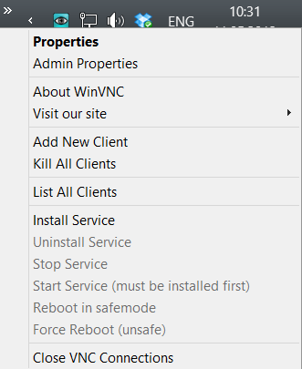
Рисунок 4.1 – Контекстное меню с основными функциями серверного приложения UltraVNC под ОС Windows 8
На рисунке 4.2 представлено окно настроек сервера UltraVNC в котором сведены все параметра, доступные пользователю для изменения на сервере. Параметры VNC сервера UltraVNC разбиты на две группы: обычные настройки и расширенные настройки. Это сделано для того, чтобы функции, настройка которых производится чаще других при работе с данным сервером, можно было быстрее отыскать в списке параметров и изменить с учетом желаемых значений. Диалоговое окно расширенных настроек (которое изображено на рисунке 4.2) содержит полный список доступных для изменения параметров и потом достаточно перегружено для постоянной работы с ним.
Ключевыми настройками являются: «Принимать сетевые подключения» (Accept Socket Connections), пароль VNC (VNC Password), «Включить поддержку передачи файлов» (File Transfer Enable). Другие настройки отвечают за режим разделения сессии подключения к удаленному компьютеру множеством клиентов, особенности интерпретации пользовательского ввода от удаленных клиентов, стратегии и методы передачи обновлений кадрового буфера на удаленные VNC клиенты, расширенная поддержка VNC клиентов (Java клиенты), дополнительные и специфические настройки организаций сетевых соединений и методы увеличения производительности системы (уменьшения времени отклика и задержки обновлений удаленного кадрового буфера на удаленных клиентов), а так же добавляют возможность ведение журналирования работы всей VNC системы с протоколированием действий, выполняемых удаленными клиентами.
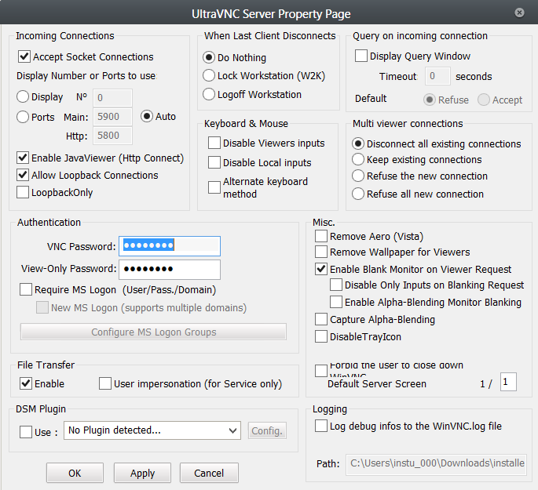
Рисунок 4.2 – Окно настроек серверного приложения UltraVNC
Как отмечалось ранее, параметр «Принимать сетевые подключения» является одним из самых важных. Он напрямую связан с функциями по обслуживанию VNCклиентов и его установка означает, что сервер готов принимать входящие сетевые подключения от поддерживаемых VNC клиентов, в числе которых и представленное в данном дипломном проекте мобильное приложение для платформы Android. При запуске на выполнение, сервер UltraVNC автоматически производит настройку и инициализацию всех необходимых параметров, потому никаких дополнительных действий от пользователя не требуется по переводу сервера в режим прослушивания связанного с ним TCP порта. Только изменение состояния описываемого параметра в настройках запущенного сервера изменяет метод обработки входящих сетевых подключений от VNC клиентов, переключая сервер между состояниями «принимать» и «отклонять» входящие запросы на установление соединения.
Следующий важный параметр настройки сервера – пароль VNC. Это текстовое поле, содержимое которого определяет текущий пароль, запрашиваемый
UltraVNC сервером от подключаемого VNC клиента для установления удаленной сессии. Необходимо напомнить, что текущая реализация стандартной VNC авторизации допускает длину пароля до 8 символов, символы пароля начиная с девятой позиции игнорируются входе выполнения процесса авторизации и никак не влияют на уровень безопасности системы. Так же поддерживается установление удаленной сессии с пустым паролем (пустой строкой), либо режим авторизации «без пароля» (поддерживается разработанным мобильным VNC клиентом, однако сервер UltraVNC не поддерживает режим авторизации «без пароля»). Стоит отметить, что использование простых паролей (до четырех символов, либо распространенных комбинаций, как, например, «qwerty»), пустых паролей, либо режима «без пароля» настоятельно не рекомендуется и поддерживается исключительно в целях тестирования установки, настройки и работы VNC системы.
Настройка «Включить поддержку передачи файлов» не является критической для инициализации сервера, однако в силу требований к задаче, поставленной в данном дипломном проекте, функция передачи файлов должна быть включена при ее поддержке на используемом VNC сервере. Эта функция активирует реализованный в UltraVNC интерфейс программирования приложений для передачи файлов в рамках удаленной VNC сессии между сервером и клиентом.
Стоит отметить, что приложение-сервер UltraVNC по умолчанию запускается в режиме приложения и находится в свернутом состоянии в области уведомлений ОС, как показано на рисунке 4.3. Кроме запуска в режиме приложения, данная реализация сервера поддерживает режим выполнения, как сервис. Переход выполнения в режим сервиса (демона) происходит путем использования соответствующего пункта главного контекстного меню приложения-сервера.
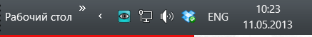
Рисунок 4.3 – Свернутое приложение-сервер UltraVNC в области уведомлений ОС
Среди названных ранее функций стоит отметить возможность управления списком подключенных UltraVNC серверу клиентов VNC. Данная функция вызывается из главного контекстного меню приложения выбором пункта меню «Список всех клиентов» (List All Clients), которое, в свою очередь, вызывает диалоговое окно, показанное на рисунке 4.4.
В представленном диалоговом окне «Список всех клиентов» доступны следующие возможности по работе со списком подключенных в данный моменту серверу VNC клиентов:
– полный список подключенных и ожидающих подключения клиентов;
– возможность отключить отдельно выбранных клиентов
– организация функции переписки с клиентом (при поддержки на клиентской стороне данных функций, однако в рамках представленного дипломного проекта эта возможность не была реализована в связи с выходом ее за рамки определенных требований).
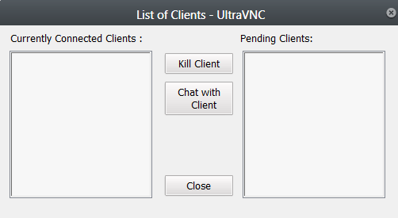
Рисунок 4.4 – Диалоговое окно «Список всех клиентов»
В заключение к описанию процесса установки, настройки и запуска VNC сервера в контексте программного средства UltraVNC, нужно добавить, что присутствует возможность получить сведения о сетевом адресе, на котором расположен запущенный экземпляр сервера. Для этого необходимо навести курсор мыши на иконку приложения-сервера UltraVNC в области уведомлений операционной системы, после чего автоматически появляется всплывающее окно, содержащее информацию о сетевом адресе как показано на рисунке 4.5. Экземпляр сервера UltraVNC работает по протоколу TCP и по умолчанию ожидает входящих соединений (прослушивает) на TCP порт 5900, стандартный для VNC серверов, однако, имеется возможность изменить прослушиваемый по умолчанию TCP порт в расширенных настройках сервера UltraVNC.
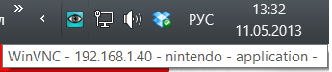
Рисунок 4.5 – Сетевой адрес, по которому расположен UltraVNC сервер
После установки и настройки сервера UltraVNC для окончания процесса подготовки к установке удаленной сессии необходимо настроить VNC клиент, которым выступает мобильное приложение на платформе Android представленное в данном дипломном проекте.
Разработанное приложение распространяется в формате установочных пакетов APK и поддерживают следующие способы установки мобильного приложения на устройства под управлением ОС Android:
– установка через консоль ADB (при наличии установленных и настроенных у пользователя средств разработки Android SDK), для этого необходимо включить режим отладки через соединение по порту USB и разрешить установку программ из непроверенных источников в настройках системы;
– установка с устройства, для этого необходимо каким-то образов закачать установочный пакет APK во внутреннюю или внешнюю память устройства на платформе Android и, воспользовавшись программным обеспечением, выполняющим функции файлового менеджера и имеющего доступ к месту расположения устанавливаемого пакета, произвести установку мобильного приложения непосредственно с устройства (для этого способа необходимо разрешить установку программ из непроверенных источников в настройках системы);
Для передачи установочного пакета во внешнюю память устройства на платформе Android можно воспользоваться режимом передачи данных при подключении устройства через USB порт.
В случае установки приложения с мобильного устройства после того, как установочный пакет будет передан в память устройства и произведен процесс запуска важно, чтобы пользователь ознакомился со списком разрешений, необходимых мобильному приложения для корректной работы. На этом этапе нужно принять условия и предоставить необходимые разрешения, согласившись на продолжение установки, в противном случае процесс установки приложения будет прекращен.
После установки приложения на мобильное устройство его иконка для запуска будет помещена в общий список установленных в операционной системе приложений. Перед запуском приложения рекомендуется проверить наличие требуемого сетевого соединения, обеспечивающего возможность связи с удаленным сервером VNC.
После запуска приложения пользователю предлагается ввести данные, необходимые для установления сессии удаленного управления компьютером, через диалог показанный на рисунке 4.6.
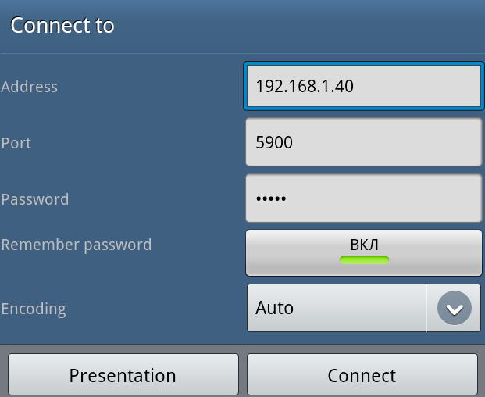
Рисунок 4.6 – Диалог мобильного приложения, содержащий настройки сессии
Параметры сессии включают в себя следующие данные:
– сетевой адрес удаленного компьютера (поле «Address» на рисунке 4.6), к которому будет устанавливаться подключение и на котором запущен совместимый VNC сервер;
– номер TCP порта (поле «Port» на рисунке 4.6) с которым связан процесс VNC сервера, запущенный на удаленном компьютере и ожидающий подключений от VNC клиента;
– пароль (поле «Password» на рисунке 4.6) содержит последовательность символов пароля, который проверяет VNC сервер автоматически при попытке установления сессии на основе установленной процедуры аутентификации;
– метод кодирования (поле «Encoding» на рисунке 4.6), используемый для преобразования данных содержимого удаленного кадрового буфера при передачи их по каналу связи от сервера к клиенту в рамках VNC системы.
В представленном в дипломном проекте приложении реализован ряд стандартных (а так же специфических для конкретных реализаций VNC серверов от сторонних разработчиков) методов кодирования передаваемых данных удаленного кадрового буфера, с целью возможности выбора наиболее оптимального алгоритма с точки зрения сочетания производительности и обеспечения наибольшей степени сжатия данных, а так же обеспечения высокого (либо оригинального, то есть без потерь) качества раскодированных данных. Описанная задача будет иметь в общем случае различные решения в контексте использования определенных аппаратных средств, в которые входит вычислительные мощности удаленного компьютера, вычислительные мощности используемых мобильных устройств, а так же пропускная способность канала передачи данных и стоимость передачи единицы объема данных.
Чтобы определить метод кодирования, который будет использоваться при передачи данных содержимого удаленного кадрового буфера, необходимо раскрыть выпадающий список (изображенный на рисунке 4.7) из поля методы кодирования (поле «Encoding» на рисунке 4.6) и указать требуемый метод кодирования или стратегию автоматического выбора алгоритма кодирования на основании пропускной способности канала связи при помощи пункта «Автоматически» (Auto).
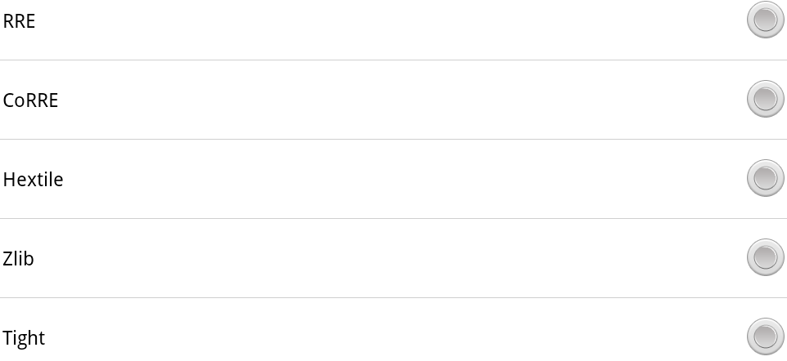
Рисунок 4.7 – Выпадающий список с некоторыми поддерживаемыми кодировками представленным программным средством
По завершению процесса настройки клиентской стороны системы, пользователь может начать сессию удаленного управления либо перейти в режим управления презентацией.
Чтобы сделать выбор режима для дальнейшего выполнения необходимо нажать на одну из двух кнопок внизу диалогового окна, показанного на рисунке 4.6, которые переводят приложение в режимы соответственно:
– управления презентацией (Presentation);
– запуск сессии удаленного управления (Connect).

Управления удаленным рабочим столом
Данный режим запускается при нажатии кнопки «Connection», как показано на рисунке 4.6. Функции режима сводятся к организации сеанса удаленного управления персональным компьютером. В этом режиме с сервера передается изображение удаленного рабочего стала, так же передается содержимого текстового буфера обмена данными и можно перейти в режим обмена файлами между локальным мобильным клиентом, запущенным под управлением ОС Android и удаленным компьютерным, работающим под управлением ОС семейства MS Widnows, Linux, MacOS X.
В режиме управления удаленным рабочим столом от клиента на сервер передается пользовательский ввод, эмулирующий взаимодействие пользователя с локальными для удаленного компьютера средствами ввода: клавиатурой, манипулятором типа «двухкнопочная мышь». Разработанный мобильный клиент VNC так же позволяет просматривать удаленный текстовый буфер обмена и редактировать удаленный текстовый буфер обмена, возвращая новое содержимое на сервер, который передает его системе как текущий.
Разработанное мобильное приложение использует ввода, стандартный для мобильного устройства на базе ОС Android (сенсорный экран), а результат взаимодействия пользователя с приложением интерпретируется в формат ввода, используемый VNC системой и рассчитанный на персональный компьютер – команды ввода с клавиатуры и манипулятора типа «мышь».
В описываемом режиме одиночные короткие касания сенсорного экрана интерпретируются как клик левой кнопкой мыши, а долгое касание как клик правой кнопкой мыши. Присутствует возможность выделения содержимого на экране используя жест «провести прижатым пальцем к экрану над выделяемым фрагментом».
Клавиатурный ввод эмулируется при помощи виртуальной экранной «QWERTY» клавиатуры. Представленные на виртуальной клавиатуре клавиши показаны на рисунке 4.8.
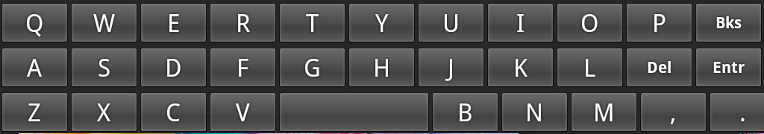
Рисунок 4.8 – Виртуальная клавиатура, реализованная внутри приложения
Остальные аспекты управления удаленным рабочим столом не относятся к реализации мобильного приложения-клиента, и ничем не отличаются от случая, когда пользователь управляет работой компьютера локально, находясь в непосредственной близости от него и воздействия на подключенные к ПК средства ввода. В этом заключается идея тонких клиентов VNC систем, а именно – система занимается лишь передачей к удаленному компьютеру пользовательского ввода (причем полноценной, по возможности без каких-либо потерь и искажений) и получением от удаленного ПК вывода, как реакции на ввод либо другие процессы происходящие на удаленной ОС. Работая с представленным в дипломном проекте программным средством на платформе Android по удаленному управлению компьютером, пользователь располагает всем функциональными возможностями которые предоставляет конкретный тип удаленной ОС.
Контекстное меню режима управления удаленным рабочим столом представлено на рисунке 4.9.

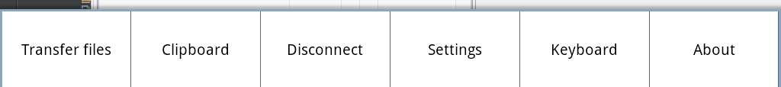
Рисунок 4.9 – Контекстное меню мобильного приложения в режиме управления удаленным рабочим столом
Контекстное меню позволяет выполнять ряд функций, которые должны быть очевидны из названия пунктов меню, перечисленных ниже:
– «передача файлов» (Transfer files) переводит клиент в режим передачи файлов, разворачивая на экран мобильного устройства встроенный файловый менеджер;
– «текстовый буфер обмена» (Clipboard) открывает диалоговое окно позволяющее выполнять операции над удаленным текстовым буфером обмена;
– «закрытие сессии» (Disconnect) прекращает работу в рамках текущей сессии удаленного управления рабочим столом и переводит клиента в состояние инициализации новой сессии;
– «параметры сессии» (Settings) позволяет изменять некоторые параметры в рамках работы одной сессии, которые не требуют ее перезапуска (см. рисунок 4.10);
– «виртуальная клавиатура» (Keyboard) вызывает на экран виртуальную «QWERTY» клавиатуру для эмуляции клавиатурного ввода;
– «о приложении» (About) выводит на экран данные о защите авторских прав.
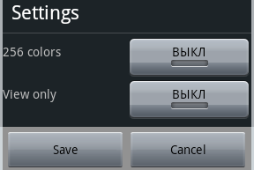
Рисунок 4.10 – Диалоговое окно настроек режима управления удаленным рабочим столом
Как отмечалось выше, имеется возможность настраивать два параметра текущей сессии без ее переинициализации (перезапуска) через диалоговое окно параметров сессии изображенного на рисунке 4.10.
Первый параметр – «256 цветовая палитра» (256 colors), показанный на рисунке 4.10, переключает режимы работы алгоритмов преобразования содержимого удаленного кадрового буфера между глубиной цветовой палитры в 8 и 24 бита, что напрямую сказывается, как на объеме передаваемой информации (уменьшает его), так и на времени отклика мобильного клиента (увеличивая его, в связи с увеличением вычислительной нагрузки на дополнительное декодирование 8 битной цветовой палитры в 24 битную, в которой работает ОС Android).
Второй параметр – «режим просмотра» (View only), показанный на рисунке 4.10, переключает режимы работы с пользовательским вводом на стороне клиента, а именно при включении данного параметра, пользовательский ввод перестает интерпретироваться и передаваться на удаленный компьютер, а в выключенном состоянии любые действия пользователя воспринимаются как воздействия на удаленные средства ввода (клавиатуру или манипулятор «мышь» в зависимости от действия).

Работа со встроенным файловым менеджер
В рамках разработанного приложения бы разработан, реализован и встроен специальный файловый менеджер для взаимодействия с удаленной файловой системой, интерфейс которого изображен на рисунке 4.11.
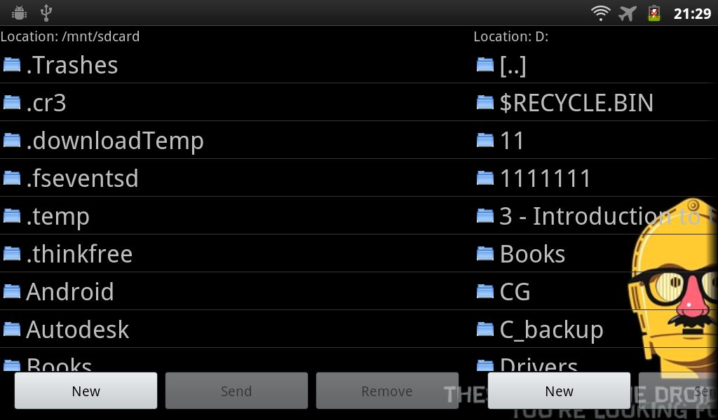
Рисунок 4.11 – Интерфейс встроенного файлового менеджера
Файловый менеджер поддерживает все необходимые в данном приложении функций, приведенные в следующем списке:
– просмотр списка файлов;
– копирование файлов;
– удаление фалов;
– создание каталогов.
Описанные режимы работают, как в локальном режиме, так и в удаленном. Копирование фалов выполняется только в направлении от локального устройства к удаленному, либо наоборот, но не в пределах одной файловой системы (локальной, либо удаленной).
Интерфейс файлового менеджера, изображенный на рисунке 4.11, включает в себя две секции – секцию локальной файловой системы, расположенной на мобильном устройстве, на котором установлен запущенный клиент VNC, и секцию удаленной файловой системы, расположенной на подключенном удаленном компьютере, на котором установлен сервер VNC.
Файловая система мобильного устройства, работающего под управлением ОС Android, является иерархической и не работает с таким понятием как логические диски. Однако в связи с тем, что VNC системы кроссплатформенны и серверы могут обслуживать различные семейства операционных систем со свойственными им файловыми системами дискового, либо иерархического типа (имеется ввиду файловые системы ОС Windows по сути не имеющих общего корня и, напротив, файловые системы Unix-подобных ОС с одним корневым каталогом для всей файловой системы), в разработанном мобильном приложении имеется поддержка двух типов файловых систем с различной организацией корневой структуры. Данная функциональность скрыта от пользователя, а тип файловой системы автоматически определяется при запуске файлового менеджера, в ходе которого менеджер пытается открыть сессию для работы с удаленной файловой системой. В результате на самом верхнем уровне в дереве каталогов удаленной файловой системы, в зависимости от ее типа, в области вывода содержимого текущего каталога пользователю будет предложен, либо листинг корневого каталога иерархической файловой системы, либо список доступных дисков удаленной файловой системы, в случае дискового ее типа.
Перемещение между каталогами (открытие) происходит путем одиночного касания по имени каталога. Для перемещения на уровень выше пользователю необходимо выбрать каталог с зарезервированным именем «..», который всегда расположен в начале списка каталогов, если у текущего каталога имеется родительский. Также необходимо отметить, что список содержащихся в текущем каталоге файлов и папок всегда отсортирован в лексикографическом порядке и сгруппирован по типу – вначале всегда идет список каталогов, а затем список файлов текущего каталога. Текущий путь указывается в верхней строке, над областью вывода содержимого текущего каталога.
Одиночное касание по имени файла переведет его состояние в «выделенное», после чего над данным файлом можно выполнять операции удаления, либо передачи от локального к удаленном (либо от удаленного к локальному) устройству.
Создание каталога происходит по нажатию кнопки «создать» (New) в той файловой системе (локальной или удаленной по отношению к используемому мобильному устройству), в панели которой находится кнопка, после чего от пользователя потребуется ввести имя для нового каталога.
Для операций передачи и удаления потребуется выделить целевой пользовательский файл и нажать кнопки «удалить» (Remove) и «отправить» (Send) соответственно.

Режим управления презентацией
Данный режим запускается при нажатии кнопки «Presentation», как показано на рисунке 4.6. Функции режима сводятся к расширению стандартного набора манипуляторов ввода, доступных для ПК. В этом режиме сервер не передает изображение удаленного рабочего стала, не передается содержимое текстового буфера обмена данными и нет возможности перейти в режим обмена файлами, как это поддерживается в режиме управления удаленным рабочим столом.
Однако в этом режиме, как было отмечено ранее, происходит расширение стандартного набора манипуляторов для ПК за счет подключенного устройства и запущенного представленного в дипломном проекте мобильного приложения. Поддерживается два способа ввода, описанных ниже:
– в режиме сенсорной панели;
– в режиме отслеживания положения в пространстве.
В режиме «сенсорная панель», одиночные касания по свободной области экрана не интерпретируются как пользовательский ввод, однако, присутствует возможность перемещать курсор мыши жестами «перемещать прижатый к экрану палец в нужном направлении». Для использования левой кнопки мыши необходимо задействовать второй палец руки, при этом не отрывая первый от сенсорного экрана. Для данной функции требуется поддержка обработки множественных одновременных касаний от сенсорного экрана мобильного устройства. Соответственно второй опущенный палец на экран переведет курсор мыши в состояние «левая кнопка мыши нажата», а в момент отрыва второго пальца, курсор мыши вновь вернется в состояние «левая кнопка мыши отпущена».
Как отмечалось ранее, присутствует возможность перемещать курсор мыши при помощи датчика приложенного ускорения на мобильном устройстве (режим отслеживания положения в пространстве). Эта возможность доступна только в режиме презентации и потребует больше пропускной способности от канала связи с сервером. Суть метода управления в позиционировании устройства в пространстве, при его наклонах и перемещении происходит соответствующее смещение курсора на удаленном администрируемом ПК.
В режиме управления презентацией параметры сессии отличаются от аналогичных, описанных ранее, параметров для сессии управления удаленным рабочим столом. Диалоговое окно параметров сессии управления презентацией изображено на рисунке 4.12.
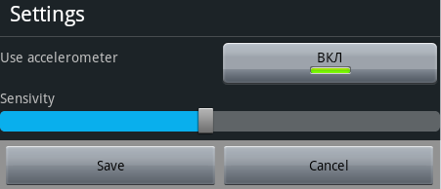
Рисунок 4.12 – Диалоговое окно настроек режима управления презентацией
Первый параметр – «задействовать датчик приложенного ускорения» (Use accelerometer) переключает режимы управления презентацией между двумя доступными в данном типе сессий дополнительными способами пользовательского ввода (метод ввода «сенсорная панель» и метод ввода с использованием отслеживания положения устройства в пространстве), предназначенными для помощи в проведении презентаций и выполнении схожих задач по манипулированию курсором маши на большом расстоянии от компьютера с запущенной презентацией.
Второй параметр – «чувствительность» (Sensivity) позволяет задать чувствительность для выбранного метода ввода, фактически масштабируя перемещение курсора относительно единичного перемещения курсора в контексте используемого в данный момент режима ввода.
Кроме названных выше функций, режим так же поддерживает эмуляцию клавиатурного ввода на основе виртуальной клавиатуры, изображенной на рисунке 4.8.

Вывод по разделу
В данном разделе была приведена подробная инструкция пользователя, описывающая процесс настройки рабочей системы удаленного управления компьютером с мобильного устройства в общем и методику работы с представленным в дипломном проекте приложением в частности.
Одна из целей, преследуемой при разработке клиентского программного обеспечения для системы удаленного управления компьютером, заключалась в разработке пользовательского интерфейса максимально упрощенного для работы большинства пользователей без специального обучения правилам и методикам работы с представленного в дипломном проекте мобильного приложения и требующего минимальных знаний и навыков (в идеальной ситуации не требующих абсолютно никаких специальных навыков) для настройки, запуска сессии и последующей работы пользователя в создаваемом приложении. Для этого был выбран интерактивный диалоговый режим имеющий ряд предустановленных параметров по умолчанию для облегчения процесса настройки и уменьшения количества действий со стороны пользователя в большинстве вариантов использования, а так же ведущий пользователя через сокращенное число этапов настройки и установления связи с удаленным компьютером. Были подобраны в экспериментальном режиме настройки по умолчанию, призванные удовлетворить большинство потенциальных целей использования приложения, как это отмечалось ранее, чтобы освободить пользователя от необходимости, в общем случае, производить долгую детальную настройку приложения при отсутствии на то причин со стороны ставящейся пользователем задачи.
Представленное в дипломном проекте клиентское приложение для мобильных устройств на платформе Android полностью соответствует требованию создания максимально упрощенного (однако не в ущерб функциональным возможностям) пользовательского интерфейса и позволяет после установки программного средства быстро перейти к его непосредственному использованию для достижения поставленных целей, а именно установлению VNC сессии с сервером, и выполнению требуемых операций по удаленному управления рабочим столом компьютера.

